ОСОБЕННОСТИ РАДИАЦИОННО-СТИМУЛИРОВАННОЙ ДИФФУЗИИ As В СТРУКТУРЕ SiO₂/Si

Г.В. Баранов^{1,2)}, А.Г. Итальянцев¹⁾, О.М Орлов¹⁾, Ш. Г. Песков^{1,2)}
¹ ОАО «НИИМЭ», Москва, Зеленоград
² Московский физико-технический институт, Долгопрудный

Представлена физико-математическая модель диффузионного перераспределения атомов мышьяка в кремнии, имплантируемых через слой SiO₂. Показано, что в условиях имплантации, когда средний проецированный пробег (Rp) находится на границе раздела Si/SiO₂, в Si возникают особые условия для радиационно-стимулированной диффузии As.
Уникальность ситуации заключается в том, что основная часть радиационных дефектов вакансионной природы, имеющая максимум распределения вблизи области 0.8 Rp, рождается и остается в фазе SiO₂. Подавляющая же часть радиационных дефектов внедренного типа, включая подвижные собственные междоузельные атомы (I) и их кластеры, рождаются и остаются в фазе Si вблизи области 1.2Rp. В такой ситуации (рис. 1) атомы As в процессе постимплантационного отжига диффундируют в условиях пересыщенного раствора собственных междоузлий в виде высокоподвижной пары [As*I] [1], где As* – примесный атом в междоузельном положении решетки.

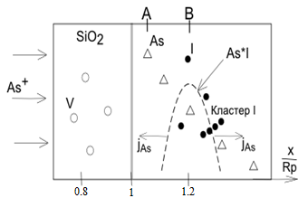  Рис. 1. Иллюстрация к модели восходящей диффузии As. Образование потока As к поверхности (или границе раздела Si-SiO₂) в составе пары [As*I] из области максимальной концентрации подвижных и запасенныхI на глубине ≈ 1,2R_{p}. | 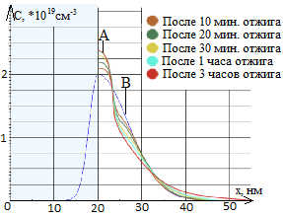  Рис. 2. Расчётные кривые перераспределения As из зоны максимальной концентрации I (зона B) в направлении потоков [As*I] в т.ч. к области поверхности (зона A), т. е. против градиента начального распределения имплантированного As.

Развита феноменологическая модель, на основе которой составлена система дифференциальных уравнений, численное решение которой пердставлено на рис. 2. Система включает уравнения для раствора I, атомов мышьяка в узловом As и междоузельном As* положении , а также пар [As*I]. Полученный результат качественно хорошо согласуется и объясняет ранее экспериментально обнаруженный эффект восходящей диффузии As [2].

Литература

- S. A. Harrison, T. F. Edgar, and G. S. Hwang. Structure, stability, and diffusion of arsenic-silicon interstitial pairs. Appl. Phys. Lett., 87:231905, 2005
- Кибалов Д.С., Орлов О.М., Симакин С.Г., Смирнов В.К. - Письма в ЖЭТФ. – 2004. - Т. 30. - вып. 21. - С. 21-26.

